**第四编•第十三章•对舞弊和法律法规的考虑**

**第一节　财务报表审计中与舞弊相关的责任**

**二、风险评估程序和相关活动**

（1）编制虚假报告——态度或借口**【眼熟】**

|  |  |
| --- | --- |
| **舞弊风险因素细类** | **具体示例** |
| a）管理层态度不端或缺乏诚信**【背信弃义】** | 管理层未能有效地传递、执行、支持或贯彻被审计单位的价值观或道德标准，或传递了不适当的价值观或道德标准 |
| 非财务管理人员过度参与或过于关注会计政策的选择或重大会计估计的确定**（★）** |
| 被审计单位、高级管理人员或治理层存在违反证券法或其他法律法规的历史记录，或由于舞弊或违反法律法规而被指控 |
| 管理层过于关注保持或提高被审计单位的股票价格或利润趋势 |
| 管理层向分析师、债权人或其他第三方承诺实现激进的或不切实际的预期**（★）** |
| 管理层未能及时纠正发现的值得关注的内部控制缺陷**（★）** |
| 为了避税的目的，管理层表现出有意通过使用不适当的方法使报告利润最小化 |
| 高级管理人员缺乏士气 |
| 业主兼经理未对个人事务与公司业务进行区分 |
| 股东人数有限的被审计单位股东之间存在争议 |
| 管理层总是试图基于重要性原则解释处于临界水平的或不适当的会计处理 |

|  |  |
| --- | --- |
| **舞弊风险因素细类** | **具体示例** |
| b）管理层与现任或前任注册会计师之间的关系紧张**【剑拔弩张】** | 在会计、审计或报告事项上经常与现任或前任注册会计师产生争议 |
| 对注册会计师提出不合理的要求，如对完成审计工作或出具审计报告提出不合理的时间限制**（★）** |
| 对注册会计师接触某些人员、信息或与治理层进行有效沟通施加不适当的限制**（★）** |
| 管理层对注册会计师表现出盛气凌人的态度，特别是试图影响注册会计师的工作范围，或者影响对执行审计业务的人员或被咨询人员的选择和保持 |

（2）侵占资产——动机或压力

|  |  |
| --- | --- |
| **舞弊风险因素细类** | **具体示例** |
| a）个人的生活方式或财务状况问题 | 接触现金或其他易被侵占（通过盗窃）资产的管理层或员工负有个人债务，可能会产生侵占这些资产的压力 |
| b）接触现金或其他易被盗窃资产的员工与被审计单位之间存在的紧张关系 | 已知或预期会发生裁员 |
| 近期或预期员工报酬或福利计划发生变动 |
| 晋升、报酬或其他奖励与预期不符 |

（2）侵占资产——机会

|  |  |
| --- | --- |
| **舞弊风险因素细类** | **具体示例** |
| a）资产的某些特性或特定情形可能增加其被侵占的可能性 | 持有或处理大额现金 |
| 体积小、价值高或需求较大的存货 |
| 易于转手的资产，如无记名债券、钻石或计算机芯片 |
| 体积小、易于销售或不易识别所有权归属的固定资产 |
| b）与资产相关的不恰当的内部控制可能增加资产被侵占的可能性 | 管理层对负责保管资产的员工监管不足 |
| 对接触资产的员工选聘不严格 |
| 对资产的记录不充分 |
| 对交易的授权及批准制度不健全 |
| 对现金、投资、存货或固定资产等的实物保管措施不充分 |
| 未对资产作出完整、及时的核对调节 |
| 职责分离或独立审核不充分 |
| 对高级管理人员的支出的监督不足**（★）** |
| 未对交易作出及时、适当的记录 |
| 对处于关键控制岗位的员工未实行强制休假制度 |
| 管理层对信息技术缺乏了解，从而使信息技术人员有机会侵占资产 |
| 对自动生成的记录的访问控制不充分 |

（2）侵占资产——态度或借口

|  |  |
| --- | --- |
| **舞弊风险因素细类** | **具体示例** |
| a）管理层或员工不重视相关控制 | 忽视监控或降低与侵占资产相关的风险的必要性 |
| 忽视与侵占资产相关的内部控制，如凌驾于现有的控制之上或未对已知的内部控制缺陷采取适当的补救措施 |
| 被审计单位人员在行为或生活方式方面发生的变化可能表明资产已被侵占 |
| 容忍小额盗窃资产的行为 |
| b）对被审计单位存在不满甚至敌对情绪 | 被审计单位人员的行为表明其对被审计单位感到不满，或对被审计单位对待员工的态度感到不满 |

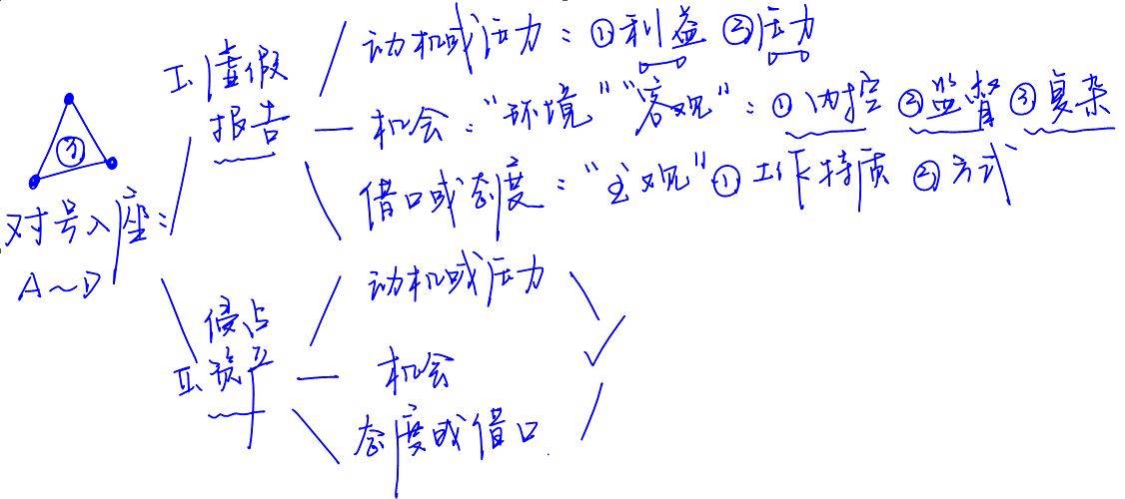

**真题和模拟题精讲**

**单项选择题【2015年真题】**

下列舞弊风险因素中，与实施舞弊的动机或压力相关的是（　　）。

A.组织结构过于复杂，存在异常的法律实体或管理层级

B.非财务管理人员过度参与会计政策的选择或重大会计估计的确定

C.职责分离或独立审核不充分

D.管理层在被审计单位中拥有重大经济利益

【答案】D

【点评】选项A选项C均属于舞弊的“机会”，选项B属于舞弊的“态度或借口”。

**多项选择题【2014年真题】**

下列情形中，注册会计师认为被审计单位可能为管理层提供实施舞弊机会的有（　　）。

A.被审计单位从事科技含量高、研发周期长的经营业务

B.被审计单位大量采用分销渠道销售产品

C.被审计单位高级管理人员变更频繁

D.管理层拥有被审计单位10%的股份

【答案】ABC

【点评】选项A、选项B和选项C均属于舞弊的“机会”；选项D属于舞弊的“动机或压力”。

**多项选择题【2009年真题】**

在下列情形中，可能表明管理层存在舞弊借口的有（　　）。

A.对注册会计师施加限制，使其难以接触某些人员

B.管理层没有及时纠正已发现的内部控制重大缺陷

C.管理层过分强调保持或提高公司股票价格或盈利水平

D.高层管理人员、法律顾问或治理层频繁变更

【答案】ABC

【点评】选项D属于管理层舞弊的机会。

**多项选择题【2015年真题】【不按套路出牌】**

下列舞弊风险因素中，与编制虚假财务报告相关的有（　　）。

A.利用商业中介进行交易，但缺乏明显的商业理由

B.在非所有者管理的主体中，管理层由一人或少数人控制，且缺乏补偿性控制

C.对高级管理人员支出的监督不足

D.会计系统和信息系统无效

【答案】ABD

【点评】选项A和选项B属于与编制虚假财务报告相关的“机会”因素；选项C属于与侵占资产相关的“机会”因素；选项D属于与编制虚假财务报告相关的“机会”因素。

**单项选择题【模拟题】**

下列舞弊风险因素中，与编制虚假财务报告的态度或借口相关的是（　　）。

A.管理层为被审计单位的债务提供了担保

B.治理层对财务报告过程和内部控制实施的监督无效

C.管理层总是试图基于重要性原则解释处于临界水平的会计处理

D.管理层容忍员工小额盗窃资产的行为

【答案】C

【点评】选项A与编制虚假财务报告的动机或压力相关；选项B与编制虚假财务报告的机会相关；选项D与侵占资产的态度或借口相关。

**单项选择题【模拟题】**

下列舞弊风险因素中，与编制虚假财务报告的机会相关的是（　　）。

A.被审计单位需要为重大研发项目或资本性支出融资以保持竞争力

B.被审计单位管理层过于关注保持或提高股票价格或利润趋势

C.被审计单位对保管处于偏远地区的资产的员工监督不足

D.被审计单位与未经审计的关联企业进行重大交易

【答案】D

【点评】选项A与编制虚假财务报告的动机或压力相关；选项B与编制虚假财务报告的态度或借口相关；选项C与侵占资产的机会相关。

3.实施分析程序

在实施分析程序以了解被审计单位及其环境时，注册会计师应当评价识别出的异常或偏离预期的关系（包括与收入账户有关的关系），是否表明存在由于舞弊导致的重大错报风险。

4.考虑其他信息

其他信息可能来源于项目组**内部的讨论**、**客户承接**或续约过程以及向被审计单位提供其他服务所获得的经验。

5.组织项目组讨论

（1）目的

a）具有较多经验的项目组成员与其他成员**分享**对舞弊导致的重大错报的方式和领域的**见解**；

b）针对舞弊导致的重大错报的方式和领域考虑适当的**应对措施**，并确定分派哪些项目组成员实施特定的审计程序；

c）确定如何在项目组成员中共享实施审计程序的结果，以及如何**处理**可能引起注册会计师注意的舞弊指控。

（2）内容**【理解/眼熟】**

|  |  |
| --- | --- |
| **角度** | **内容** |
| 致险因素 | a）项目组成员认为财务报表易于发生由于舞弊导致的重大错报的**方式和领域**、管理层可能编制和隐瞒虚假财务报告的方式以及侵占资产的方式等  b）已知悉的对被审计单位产生影响的外部和内部因素，这些因素可能产生动机或压力使管理层或其他人员实施舞弊、可能提供实施舞弊的机会、可能表明存在为舞弊行为寻找借口的文化或环境  c）管理层**凌驾**于控制之上的风险 |
| 舞弊情形 | d）可能表明管理层操纵利润的**迹象**，以及管理层可能采取的导致虚假财务报告的利润操纵**手段**  e）对接触现金或其他易被侵占资产的员工，管理层对其实施监督的情况  f）注意到的管理层或员工在行为或生活方式上出现的**异常**或无法解释的变化  g）遇到的哪些**情形**可能表明存在舞弊  h）注册会计师注意到的**舞弊指控** |
| 应对措施 | i）如何在拟实施审计程序的性质、时间安排和范围中增加**不可预见性**  j）为应对由于舞弊导致财务报表发生重大错报的可能性而选择实施的审计**程序**，以及特定类型的审计程序是否比其他审计程序更为有效 |
| 职业怀疑 | k）**强调**在整个审计过程中对由于舞弊导致重大错报的可能性保持适当关注的重要性 |

**真题和模拟题精讲**

**单项选择题【2015年真题】**

下列程序中，通常不用于评估舞弊风险的是（　　）。

A.询问治理层、管理层和内部审计人员

B.考虑在客户接受或保持过程中获取的信息

C.实施实质性分析程序

D.组织项目组内部讨论

【答案】C

【点评】注册会计师应当评价在实施分析程序以**了解被审计单位及其环境时**，所识别出的异常或偏离预期的关系，是否表明存在由于舞弊导致的重大错报风险。在此阶段，主要体现为**分析程序运用于风险评估**，而非实质性程序。

**多项选择题【2010年真题】**

在组织审计项目组讨论舞弊风险时，注册会计师认为应当讨论的内容有（　　）。

A.被审计单位发生舞弊导致的重大错报风险的领域及方式

B.被审计单位存在的舞弊风险因素

C.被审计单位管理层凌驾于内部控制之上的可能性

D.审计项目组应对舞弊导致的重大错报风险的审计程序

【答案】ABCD

【点评】应对本题，看似考查原文背记，实则考查对知识点**理解和归纳**的能力；如果同学们通过死记硬背学习本知识点，投入产出比过大。选项A和选项B属于“致险因素”的范畴，选项C属于“舞弊情形”的范畴，选项D属于“应对措施”的范畴，均应当在组织项目组讨论时予以关注。

**三、识别和评估舞弊导致的重大错报风险【单选题/简答题高频考点】【链接第9章】**

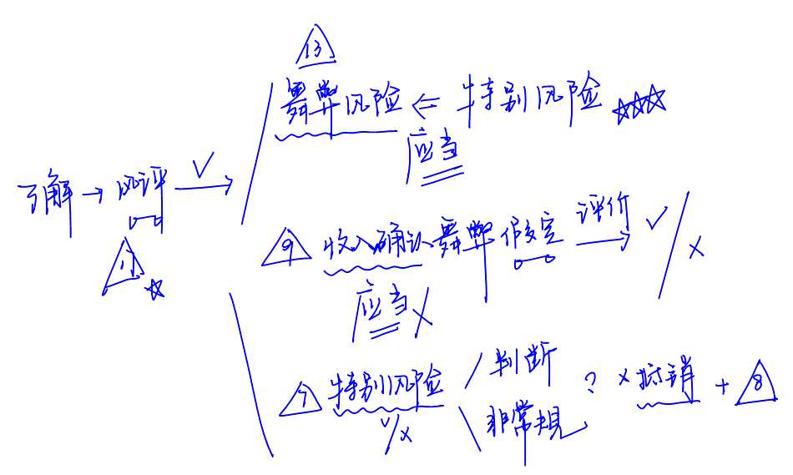

1.舞弊导致的重大错报风险属于**特别风险**。

2.注册会计师应当基于**收入确认存在舞弊风险**的假定，评价哪些类型的收入、收入交易或认定导致舞弊风险。

3.如**未将**收入确认作为由于舞弊导致的重大错报风险领域，应在工作底稿中记录得出该结论的理由。

**真题和模拟题精讲**

**单项选择题【2012年真题】**

在识别和评估重大错报风险时，下列各项中，注册会计师应当假定存在舞弊风险的是（　　）。

A.复杂衍生金融工具的计价

B.存货的可变现净值

C.收入确认

D.应付账款的完整性

【答案】C

【点评】注册会计师应当基于**收入确认**存在**舞弊风险**的假定，评价哪些类型的收入、收入交易或认定导致舞弊风险。

**单项选择题【2014年真题】**

下列有关舞弊导致的重大错报风险的说法中，错误的是（　　）。

A.编制虚假财务报告导致的重大错报风险，大于侵占资产导致的重大错报风险

B.舞弊导致的重大错报未被发现的风险，大于错误导致的重大错报未被发现的风险

C.所有被审计单位都存在管理层凌驾于控制之上的风险

D.收入确认存在舞弊风险的假定可能不适用于所有审计项目

【答案】A

【点评】选项A中，编制虚假财务报告导致的重大错报风险与侵占资产导致的重大错报风险之间**没有**必然的高低关系；选项B中，舞弊导致的重大错报未被发现的风险，**大于**错误导致的重大错报未被发现的风险；选项C中，由于管理层在被审计单位的地位，管理层凌驾于控制之上的风险在**所有**被审计单位中**都会存在**；选项D中，如果认为收入确认存在舞弊风险的假定不适用于业务的具体情况，从而未将收入确认作为由于舞弊导致的重大错报风险领域，注册会计师应当在审计工作底稿中记录得出该结论的理由。

**脉络和复习**

